# Co máte rád/a?

Mám rád/a + things/people (gramaticaly speaking: nouns)

* Mám rád/a **fotbal**. < Mám fotbal.
* Mám rád/a **černý čaj**.
* Mám rád/a **filmy**…

# Co děláte o víkendu?

* Studuju **anatomii**.
* Piju **alkohol**.
* Hraju **fotbal / hokej / tenis / volejbal**…
* Spím.
* Čtu.
* Jím.
* Vařím.
* Uklízím.
* Poslouchám hudbu.
* Tancuju (dance) tankovat (to take fuel)
* Nakupuju.
* Griluju.

# Co rád/a děláte o víkendu?

* rád/a Studuju.
* rád/a Piju.
* rád/a Hraju fotbal / hokej / tenis / volejbal…
* rád/a Spím.
* rád/a Čtu.
* rád/a Jím.
* rád/a Vařím.
* rád/a Uklízím.
* rád/a Poslouchám hudbu.
* rád/a Tancuju (dance) tankovat (to take fuel)
* rád/a Nakupuju.
* rád/a Griluju.

# past tense

telefonovat – telefonoval / a // i

99,9 % verbs = regular

1. Jíst – jedl/a
2. Jít – šel/šla
3. Číst – četl/a
4. Chtít – chtěl/a
5. Moct – mohl/a
6. Mít – měl/a
7. Umřít – umřel/a

**Jít (to go on foot) jdu šel/šla**

**Jet (to go by something) jedu jel**

**Jíst (to eat) jím jedl**

1. Být – byl/a
2. Pít – pil/a

GENDER OPOSITES

1. Vocabulary
   1. Tatínek – maminka
   2. Dědeček – babička
2. KA
   1. Učitel/ka
   2. Profesor/ka
   3. doktor/ka
   4. partner/ka
   5. **ma**n**že**l/ka **m**už + **že**na
3. something else
   1. kolega/kolegyně
   2. přítel/kyně
   3. policista/policistka

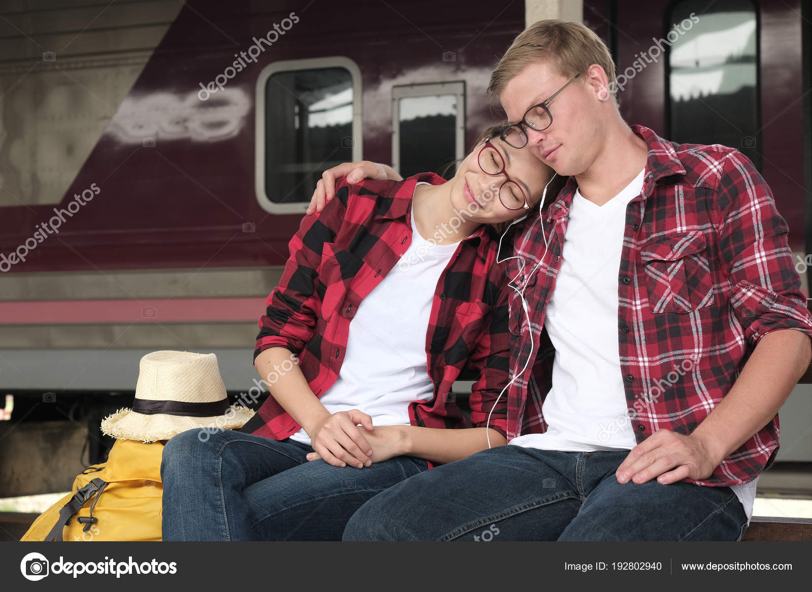

1. Kdo je tam?
   1. Tam je pan a paní.
   2. Tam je muž a žena.
      1. Jak se jmenuje ten muž? Nevím.
      2. Jmenuje se Patrik.
      3. Kolik je mu let? Je mu dvacet (20) let
      4. Jak se jmenuje ta žena?
      5. Jmenuje se Paula/ Ivana.
      6. Kolik je jí let? – Je jí 18 let.
2. Jaký je?
   1. Jaký je Patrik?
   2. Je hodný, inteligentní, nemocný, pasivní, inteligentní, elegantní.
   3. Jaká je Ivana?
   4. Je mladá, šťastná, strašná (terrible), hezká..
3. Co tam dělá?
   1. Co tam dělá Patrik a Ivana?
   2. Poslouchá (Patrik) hudbu.
   3. Poslouchají hudbu.
   4. Ivana spí. < spát
   5. Co dělali včera?
      1. Cestovali.
      2. Cestovali Z Německa DO Itálie.
      3. Dívali se na Netflix / na youtube / na filmy / na seriály // (**na televizi)**.
4. Proč?
   1. Proč cestovali?
      1. Protože nemají školu.
5. Kde to je?
   1. To je **nádraží / zastávka**.
   2. To je restaurace.
   3. Kavárna, banka, obchod, nemocnice, náměstí, škola…
6. Kdy to je?
   1. To je odpoledne, ráno, poledne, večer, dopoledne, noc.
   2. Kolik je hodin?
      1. Jsou tři hodiny.
7. Co říkají (what do they say?)?
   1. Co říkali? What did they say?
   2. Čau.
   3. Ahoj.
   4. Jak se máš?
      1. Špatně – dobře.
      2. Ujde to…
      3. Výborně
   5. Co děláš večer?
      1. Piju.
      2. Hraju (fotbal).
      3. Studuju.
      4. Uklízím.
      5. Hledám hotel.
      6. Griluju.
      7. Surfuju.
      8. Netflixuju.
      9. Nakupuju.
      10. Jdu do kina.
      11. Tancuju. Tankuju.
   6. Jakou hudbu máš ráda?
      1. Mám ráda klasickou hudbu.
         1. Rock
         2. Pop
         3. Jazz
         4. Latinu
         5. Rap
         6. Hiphop
         7. Country
         8. Folk
         9. Tradiční hudbu.
         10. Techno.
         11. Metal.
   7. Máš sestru nebo bratra?
      1. Ano.
      2. Ne.
   8. Kolik je jí / mu?
   9. Kde bydlíš v Brně?
      1. Bydlím na ulici
         1. Dornych
         2. Kopečná
         3. Mezírka
         4. Jiráskova
         5. Kounicova
         6. Veveří
   10. Chci spát.
       1. Já taky.